1.安装Python软件，建议版本2.7.9及以上，不超过3.0版本【以下安装步骤需要联网】
2.安装Python的pip模块，通过命令提示符进入到Python的安装目录，在命令提示符中输入命令“python.exe -m pip install SomePackage”进行安装（如图1），如果需要更新则按照命令提示符的提示输入命令进行更新，更新命令应该是“python.exe -m pip install --upgrade pip”，【不同版本命令不同，实际命令参照命令提示符的提示】。
图 1
我的电脑中已经安装Python和pip模块，青色部分是Python的安装路径，红色部分是安装命令。由于电脑中已经安装过pip模块并更新到了最新版本，所以此处提示安装满足需求。
- 安装nrfutil软件，通过命令提示符进入到pip模块的安装目录（在Python安装目录下搜索pip，打开pip.exe所在目录就是pip模块的安装目录），输入命令“pip.exe install nrfutil”进行安装（如图2）。
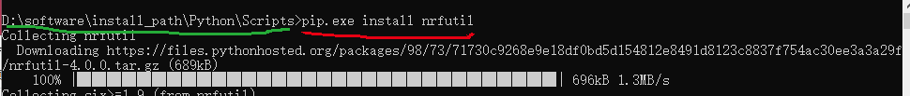
图 2
我的电脑中，青色部分是pip模块的安装路径，红色部分是安装命令。安装完成后可能会提示PATH路径问题（如图3）。
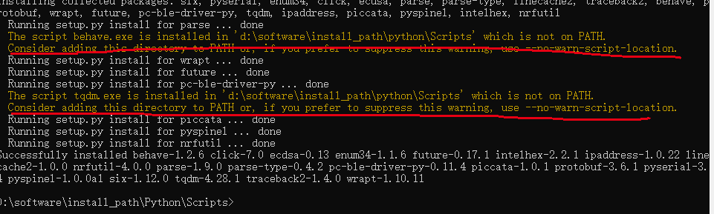
图 3
根据提示将pip模块安装路径添加到系统和用户的PATH环境变量中即可，具体操作方式可自行百度。
- 安装“Python SetupTools”，在该命令提示符中输入命令“pip.exe install -U setuptools”进行安装（如图4）。
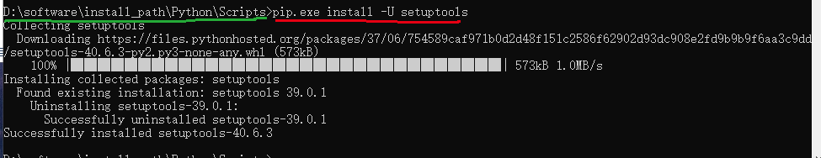
图 4
- 安装“pyinstaller”，在该命令提示符中输入命令“pip.exe install pyinstaller”进行安装（如图5）。
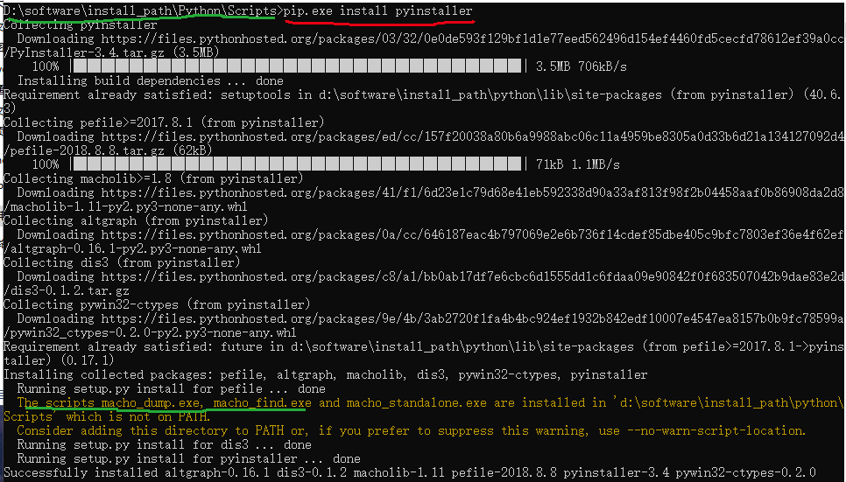
图 5
- 获取nrfutil源码，从“https://github.com/NordicSemiconductor/pc-nrfutil/”下载源代码并解压到文件夹，通过命令提示符进入到该文件夹目录，输入命令“pip install -r requirements.txt”进行安装（如图6）。
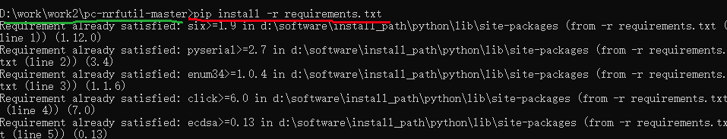
图 6
青色部分是源代码目录，红色部分是命令。
- 安装nrfutil软件，在源代码目录下的命令提示符中输入命令“python setup.py install”进行安装（如图7）。
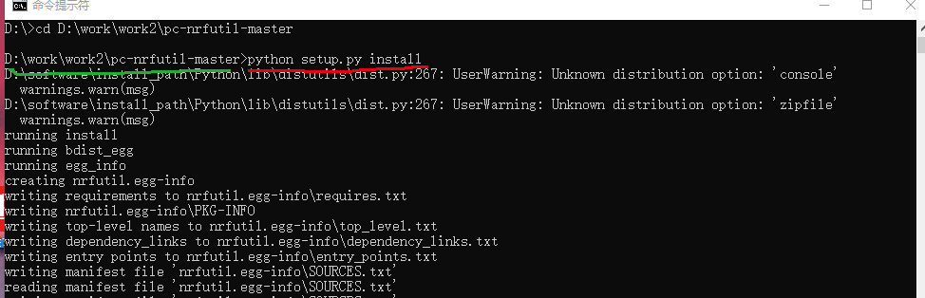
图 7
- 安装结束

